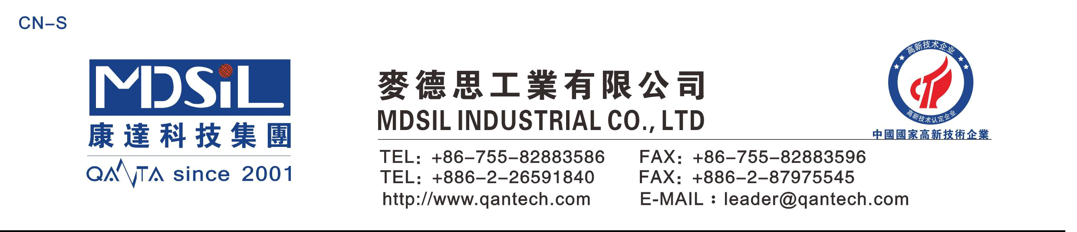

材料安全数据表(MSDS)

[产品名称] MD1550J [通俗名称] 挤出型气相法硅橡膠 (Silicone Compound)

1.公司说明

1.1 制造商

深圳市力达创新科技有限公司

1.2ADD: 深圳市福田区深南大道3039号国际文化大厦618室

- 邮政编码

518000

- Tel：886-755-82883586

- Fax：886-755-82883596

- 起草日期

2018-01-22

- 审核日期

2018-01-23

2.组成成分

俗称 | 化学名称 | 含量 | CAS 编号
生胶 | 甲基乙烯基硅橡胶 | 50~80% | 67762-94-1
白炭黑 | 二氧化硅 | 18~46% | 7631-86-9
结构化控制剂 | 羟基硅油 | 2~4% | 70131-67-8
脱模剂 | 硬脂酸 | 微量 | 57-11-4

3.危险鉴定

3.1 | 类别
 | 无适用的分类
3.2 | 危险性
 | 无

3.3 伤害性

- 眼睛接触刺激性轻微

- 皮肤接触刺激性轻微

- 摄取

危险性小

- 其它

无数据

4.应急处理

- 眼睛

用清水冲洗

- 皮肤

用肥皂和请水冲洗

- 摄取

送医院治疗

5．防火措施

- 程序移走燃源。用灭火器或水灭火。灭火时最好处于上风处。需要时戴上呼吸防护用具

  - 灭火物质

各种灭火器

水

6. 泄漏时的措施

本品是固体，因此，该项目本品不适用

7．操作和储藏

7.1 使用

使用时戴上防护眼镜和防护手套

7.2 储藏低温干燥,远离明火,避免阳光直射

8．暴露控制及个人保护

- 暴露极限管理无必要

- 劳动部门制定的职业标准无数据

9．物理和化学特征
9.1 外观半透明 固体

- 气味无刺激性气味

- 挥发性

极少量

- 熔点

无数据

9.5 密度

1.1300-1.1700
- 水溶性

不溶

- 着火性（自然着火性，与水的反应性）

无

- 其它

无说明
10．稳定性及反应
- 氧化性

无

- 自身作用及爆炸性

无

- 稳定性及反应

稳定

- 其它

无说明
11．有害性信息
- 对皮肤破坏性无数据

- 刺激性

无数据

- 促进感受性无数据

- 剧毒性(LD50)

无数据

- 亚毒性

无数据

- 慢性中毒

无数据

- 致癌性

无数据

- 变异性

无数据

- 生殖毒性

无数据

- 促畸形性

无数据

11.11 其它

无数据

12．生态信息

无数据

13．处理说明

根据规则在焚化炉内逐步焚烧

14.运输说明

按非危险品运输

15.法规信息

无

16.其它方面

- 文献

化学安全数据手册

- 补充说明

这种物质的研究和制造是为了工业上应用,为了化学或其他特殊行业的需要,使用后对产品进行

安全性测试,确保安全. 只有在通过卫生测试后,才能用于卫生/医疗行业. 另外，请绝对不要将本品使用于埋植和注射于人体内或者可能会部分残留于人体内的用途
16.3 其它补充说明
以上说明是基于现有的参考资料的信息和数据 ,它们有可能被新的数据取代.这里的有关说明只是对于一般情况的介绍,对于特殊情况,为安全预防可考虑使用.

